　　　　

**2015琵琶湖マリンカップ**

**テクノ293クラス全日本選手権参加資格選考会  
テクノ293クラス世界選手権日本代表選考会**

**第70回国民体育大会セーリング競技・京都府、滋賀県、神奈川県代表選手選考会**

**伊勢湾カップ関西地区　セレクション**

**\*\*\*\*\*\*\*\*\*\*　レース公示　\*\*\*\*\*\*\*\*\*\***

期　　日　：　2015年6月6日（土）、6月7日（日）

場　　所　：　近江八幡市牧町水茎の岡　WEB BEACH CLUB（同沖合）

共同主催　：　JWA日本ウィンドサーフィン協会／琵琶湖マリンカップ大会実行委員会

大会運営　：　(有)アクアティック・(有)ウェブ

協　　力　：　京都府セーリング連盟・滋賀県セーリング連盟・神奈川県セーリング連盟

WEB BEACH CLUB・野村町漁業協同組合　他

**1. 規則**

1.1　 2013-2016セーリング競技規則（以下RRS）、付則Bおよびテクノ293、国体ウィンドサーフィン、の各クラスルールに定義された規則。

1.2　 帆走指示書と各規則が矛盾する場合、帆走指示書を優先する。

**2. 広告**

2.1　 各艇は主催団体により提供された広告の表示要求をされる場合がある。

**3. 競技種目**

3.1　テクノ293クラス（A17ディビジョン）

3.2　テクノ293クラス（U17ディビジョン）

3.3　国体ウィンドサーフィンクラス

**4. 参加資格及び参加方法**

4.1　各主催団体が参加を認め、大会の名誉、品位を著しく損なう行為の無い選手。

4.2　浮力体の用意をしている選手。

4.3　未成年者が参加する場合は、保護者が責任をもつ事に同意をしている事。

4.4　自己及び第三者への賠償を補償できる保険に加入している選手。

4.5　テクノ293クラスはA17ディビジョンに該当する選手。（1998年以前に生まれた者）

4.6　テクノ293-U17ディビジョンはJWA強化/育成の各委員会が参加を認めた選手。（1999年1月1日〜2001年12月31日に生まれた者）

4.7　参加意思のある艇は添付の参加申込書を完成させ、参加料と共に期日までに下記15項の大会事務局宛に現金書留にて送付をする事。正規参加申込は6月1日消印までとする。それ以降はレイトエントリーとなり参加料にペナルティー分が加算される。

4.8　国体選考希望者はエントリー時に国体参加の資格と意思表示を必要とする。また当日の意思表示は認めない。尚、国体資格については各府県のセーリング連盟へ確認する事。

**5. 参加費**10,000 円　（レイトエントリーは6月4日到着分まで受付けるが、2,000円が加算される。又いかなる理由でもそれ以降の受付けは行わない）

**6. 日程**6月6日（土）　　受付、インスペクション　　　　　　　　08：40

開会式、スキッパーズミーティング　　　09：20

最初の予告信号予定時刻　　　　　　　　10：25

引続きレース

6月7日（日）　　 最初の予告信号予定時刻　　　　　　　　09：25

表彰　閉会式　　　　　　　　　　　　　16：00

**7. エキップメント**

7.1　事前計測は行わないが、大会期間中計測を実施する場合がある。

7.2　各自セールナンバーを、ルール通りに貼っておかなければならない。特別の場合を除きエントリー後のナンバー変更は行えない。またルール通りにナンバーが貼られていない選手はDNCとして処理される。

7.3　ナンバーが他の選手と重複した場合は、JWA登録ナンバーが優先される。

**8. 帆走指示書**当日のスキーパーズミーティングまでにノーティスボードに掲示される。

**9. レースエリア**添付1図 は、およそのレースエリアを示す。

**10.レース・コース**帆走すべきコースは、当日の公式掲示板に示される。

**11.得点**

11.1　6レースを予定するが、1レースの完了により本大会は成立となる。

11.2　4レース以上成立の場合、最も悪い得点を除外した得点の合計で順位を決定する。

**12.賞**

12.1　参加艇数に応じて賞を授与する。

12.2　テクノ293クラスA17ディビジョン参加選手の男女各上位50％に本年度の「テクノ293全日本選手権」の参加資格を与える。

12.3　総合成績の結果を基に2015年度の国体代表として、京都府セーリング連盟、滋賀県セーリング連盟、神奈川県セーリング連盟に参加資格選手を推薦する。

12.4　上位30名（各クラス男女を参加比率により配分）を本年度「伊勢湾カップ」参加資格選手として推薦する。

12.5　本公示4.6にて参加した最上位選手男女各1名を2015年度テクノ293世界選手権U17ディビジョン日本代表選手としてJSAFオリンピック強化委員会へ推薦する。

**13.サポートボート**

13.1 サポートボートは、レース初日の最初の予告信号60分以前に陸上本部にて登録受付をしなければならない。

13.2　サポートボートはレスキューボートとみなされ、以下の条件を満たす場合のみ使用が許可される。

A）下記注意15項にある問合せ先に、現地航行ルール及び出艇場所等の条件を確認しその指示に従うこと。

B）常時はサポートボートとして航行範囲の制限を守り、レース委員会からレスキューボートとしての要請があれば、いつでもこれに応じること。この要請があった場合のみ制限範囲内への進入を認める。

C）サポートボートは、事前にヨットモータボート保険（対人対物賠償責任保険及び搭乗者傷害保険）に加入していること。

13.3　13.1、13.2、に違反した場合、関連する全ての選手に対しペナルティーが課せられる。

**14.責任**各選手は自己の責任において大会に参加するものとする。主催団体、実行委員会、またはこの大会に関わる全ての関係者は、競技者の大会前大会中、大会後の死亡、怪我、病気またはその他の物質的な損害についての責任を負わない。

**15.大会事務局**

〒248-0025　鎌倉市七里ガ浜東2-19-3　（有）アクアティック気付

琵琶湖マリンカップ大会事務局　**TEL/FAX**:0467-33-0331　**MAIL**:[biwako@windsurfing.jp](mailto:imco@windsurfing.jp)

**添付１図**

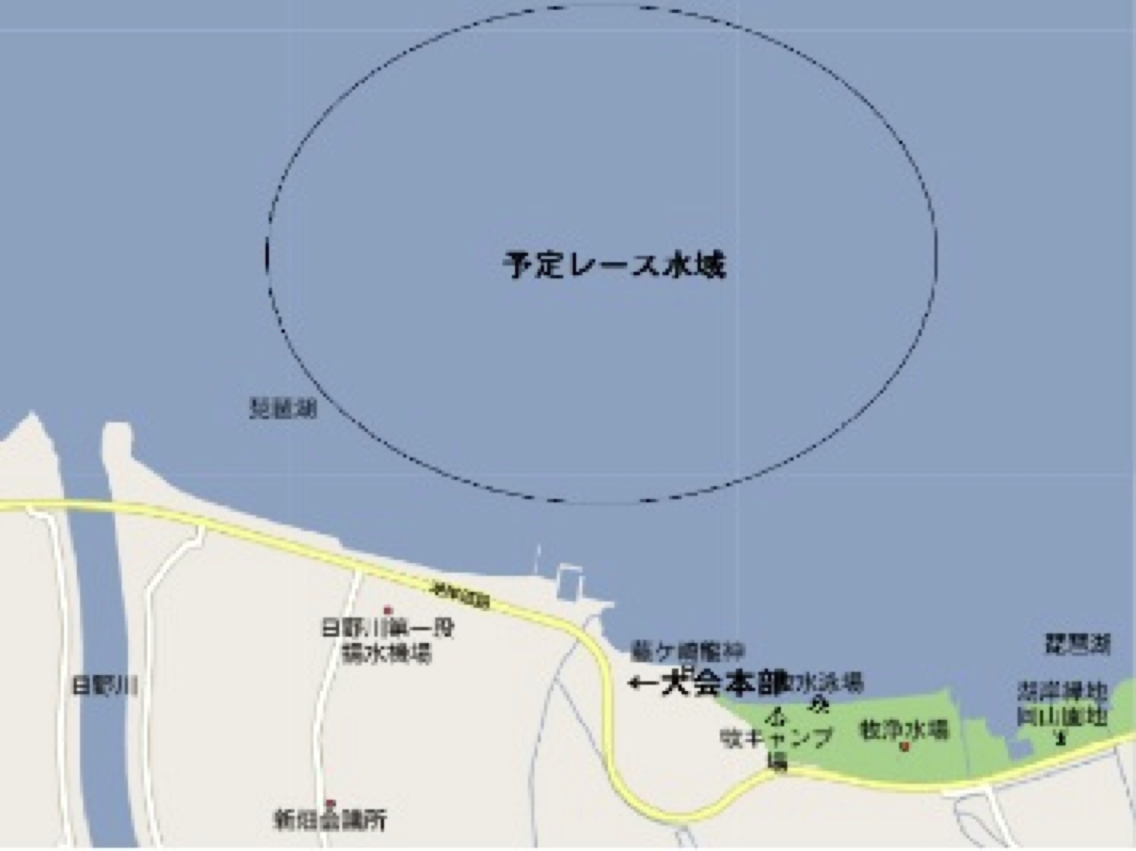

**＃.注意**

a)　駐車場に限りがあるため、必ずスタッフの指示に従い駐車して下さい。

b)　大会場所は---http://www.webbeachclub.com

c)　各クラスルールは

テクノ293クラス---http://www.techno293.net

国体ウィンドサーフィン級---www.jsaf.or.jp/kokutai/class/wind/regulation.pdf

d) 　JWAセールナンバーは---http://www.jw-a.org

**2015琵琶湖マリンカップ参加申込書**

私は、本大会に参加を申し込むとともに大会期間中、ルールと大会規定に従い、又人員、船体の全ての責任は、自己に帰する事を誓います。そしていかなる場合に於いても、エントリー費の返還を要求致しません。又、大会期間中に撮影された写真等の使用、転載の権限を、大会主催者へ与える事に同意します。

**フリガナ（必ず記入！）**

**氏名**　　　　　　　　　　　　　 　　　　　**印**　　**性別**　男・女

**生年月日**　　　年　　　月　　　日　　年齢　　　歳

**保護者署名** 　　**印（未成年者は保護者、親権者の同意捺印）**

**住所**〒　　　　　　　　　　　　　　　　　　　　　　　**携帯電話**

**所属** 　　**使用するセールNO**

**E-mail**

**緊急時連絡先電話番号（本人以外）**

**JWA会員登録/JWA学連登録**　　している / していない**JWA登録のセールNO.**

**参加クラス**　　テクノ293-A17 　/　 国体ウィンドサーフィン級　 / 　テクノ293-U17 (推薦状添付)

**伊勢湾カップ参加資格**　既得 / 無し　　　**国体代表選考参加**　 京都府／滋賀県／神奈川

**必ず全てに記入、○、捺印、無き場合はいかなる場合もエントリーは無効**